以下任务由各组组长分配到组员合作完成
需求说明书文档规范

第一部分：用户登录与注册

1.1登录
查看权限：无
功能入口：

功能描述：注册审核用户登录
输入：用户名，密码
输出：登录用户信息
备注：比对前进行MD5加密

1.2注册
查看权限：无
功能入口：

功能描述：新用户信息注册
输入：登录用户名，密码，真实姓名，性别，出生日期
输出：无
备注：日期采用日期控件获取

1.3更改口令
查看权限：×
功能入口：
×××××
功能描述：×××××
输入：××××××
输出：××××××
备注：××××××

1.4注销/登出
查看权限：×
功能入口：
×××××
功能描述：×××××
输入：××××××
输出：××××××
备注：××××××

第二部分：员工管理

2.1部门管理
查看权限：人力资源权限
功能入口：
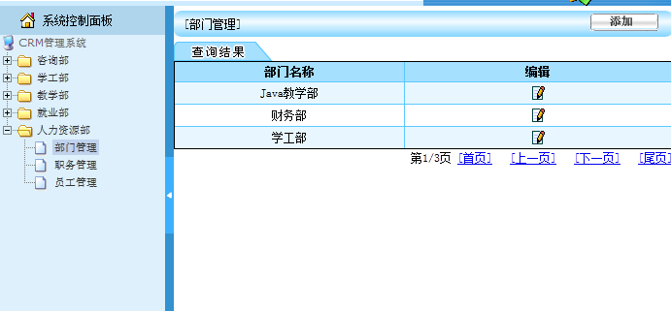
功能描述：显示部门信息
输入：无
输出：无
备注：无

2.2添加部门信息

2.3修改部门信息

2.4高级查询部门信息

2.5职务管理

2.6添加职务信息

2.7修改职务信息

2.8高级查询职务信息

2.9员工管理

2.10员工分配到部门

2.11高级查询员工信息

第三部分：咨询学生管理

第四部分：×××××××××

第五部分：×××××××××

第六部分：×××××××××

